Nama : Ade Hikmat Pauji Ridwan

Kelas : TIF K 22 KB

NPM : 22552011130

Percobaan 1 : Direktori

1. Melihat direktori HOME

$ pwd

$ echo $HOME

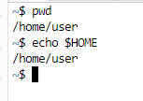

2. Melihat direktori aktual dan parent direktori

$ pwd

$ cd .

$ pwd

$ cd ..

$ pwd

$ cd  
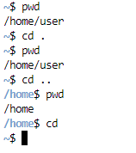

3. Membuat satu direktori, lebih dari satu direktori atau sub direktori

$ pwd

$ mkdir A B C A/D A/E B/F A/D/A

$ ls -l

$ ls -l A

$ ls -l A/D

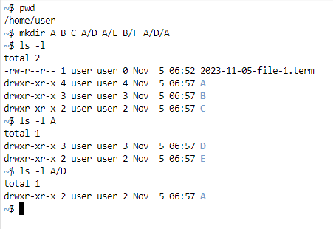

4. Menghapus satu atau lebih direktori hanya dapat dilakukan pada direktori kosong dan hanya dapat

dihapus oleh pemiliknya kecuali bila diberikan ijin aksesnya

$ rmdir B

$ ls -l B

$ rmdir B/F B

$ ls -l B

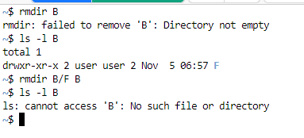

* Terdapat pesan error, mengapa ?

Karena masih ada sub folder di dalamnya, alternatif dari $rmdir B adalah $ rmdir B/F B

Atau jika anda file atau folder yang terdapat banyak bisa menggunakan perintah rm -r B ini akan menghapus folder D dan isinya.

* Terdapat pesan error, me ngapa ?

Karena folder B sudah di hapus di commend sebelumnya

5. Navigasi direktori dengan instruksi cd untuk pindah dari satu direktori ke direktori lain.

$ pwd

$ ls -l

$ cd A

$ pwd

$ cd ..

$ pwd

$ cd /home/<user>/C

$ pwd

$ cd /<user/C

$ pwd

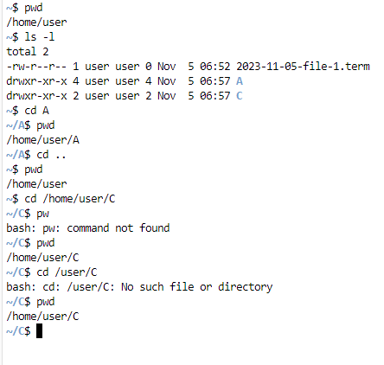

* Terdapat pesan error, mengapa ?

Di dalam C tidak ada folder user/C

Percobaan 2 : Manipulasi file

1. Perintah cp untuk mengkopi file atau seluruh direktori

$ cat > contoh

Membuat sebuah file

[Ctrl-d]

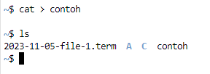

$ cp contoh contoh1

$ ls -l

$ cp contoh A

$ ls –l A

$ cp contoh contoh1 A/D

$ ls –l A/D

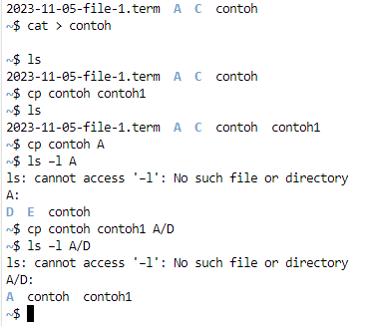

Terjadi error pada perintah ls -l dir or file solusinya adalah -l harus di sematkan di akhir argument  
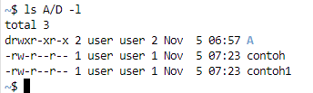

2. Perintah mv untuk memindah file

$ mv contoh contoh2

$ ls -l

$ mv contoh1 contoh2 A/D

$ ls –l A/D

$ mv contoh contoh1 C

$ ls –l C

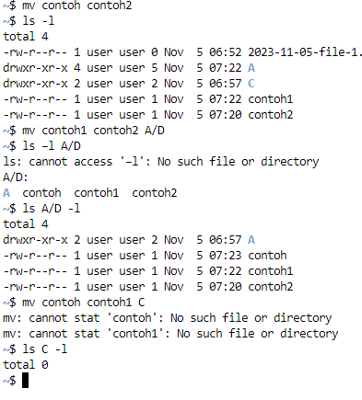

Terjadi error saat mv contoh contoh1 C karena sudah di pindahkan di commend sebelumnya ke folder A/D

3. Perintah rm untuk menghapus file

$ rm contoh2

$ ls -l

$ rm –i contoh

$ rm –rf A C

$ ls -l

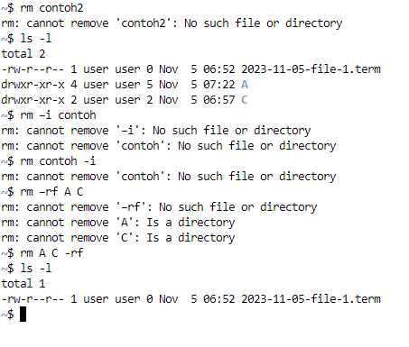

Ada beberapa eror rm contoh2 karena tidak ada file contoh 2 dalam dir, rm contoh -i juga ini error karena tidak ada file contoh di dalam dir bedanya kalo -I ini aka nada interaktif konfirmasi dari pengguna. Selebihnya error argument di karnakan tidak di akhir saya menggunakan online jadi mungkin bisa saja ini bisa berjalan jika menggunakan linux bawaan atau asli.

Percobaan 3 : Symbolic Link

1. Membuat shortcut (file link)

$ echo "Hallo apa khabar" > halo.txt

$ ls -l

$ ln halo.txt z

$ ls -l

$ cat z

$ mkdir mydir

$ ln z mydir/halo.juga

$ cat mydir/halo.juga

$ ln -s z bye.txt

$ ls -l bye.txt

$ cat bye.txt

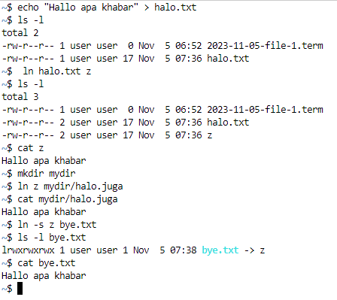

Percobaan 4 : Melihat Isi File

$ ls –l

$ file halo.txt

$ file bye.txt

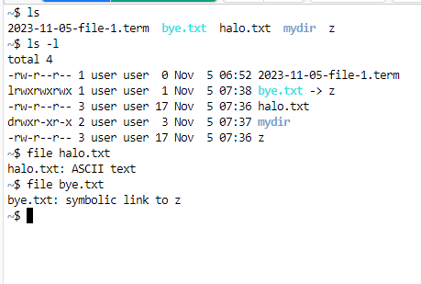

Percobaan 5 : Mencari file

1. Perintah find

$ find /home –name “\*.txt” –print > myerror.txt

$ cat myerror.txt

$ find . –name “\*.txt” –exec wc –l „{}‟ „;‟

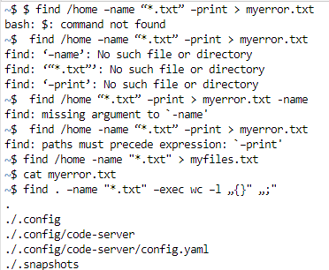

Terjadi kesalahan cmd yang benar adalah find /home -name "\*.txt" > myfiles.txt dan find . -name "\*.txt" -exec wc -l {} \;

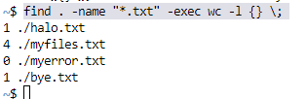

2. Perintah which

$ which ls

3. Perintah locate

$ locate “\*.txt”

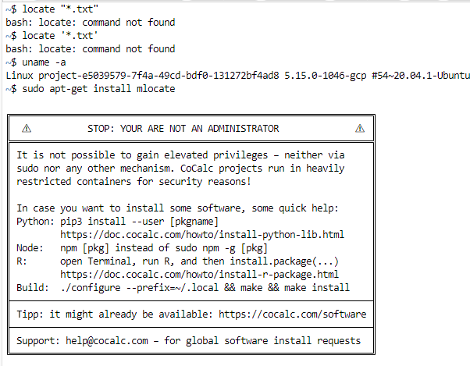

Not supported on cocalc pkg locate not found on this system

Percobaan 6 : Mencari text pada file

$ grep Hallo \*.txt

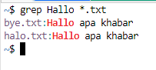

1. Cobalah urutan perintah berikut :

$ cd

$ pwd

$ ls –al

$ cd .

$ pwd

$ cd ..

$ pwd

$ ls -al

$ cd ..

$ pwd

$ ls -al

$ cd /etc

$ ls –al | more

$ cat passwd

$ cd –

$ pwd

$ ls –l

$ file halo.txt

$ file bye.txt

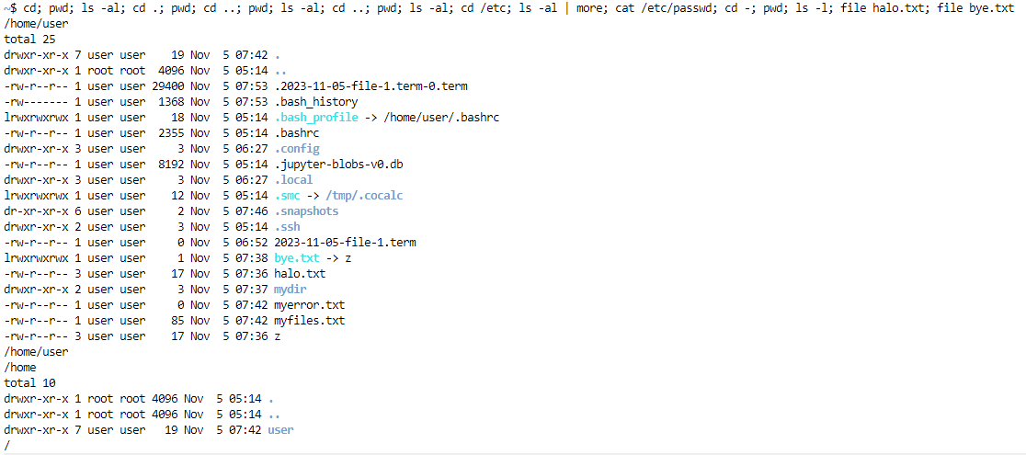

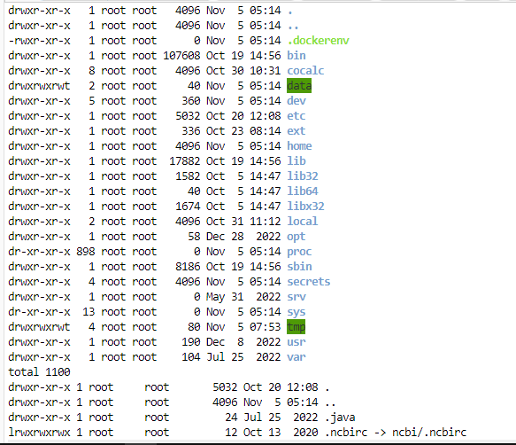

2. Lanjutkan penelusuran pohon pada sistem file menggunakan cd, ls, pwd dan cat. Telusuri

direktory /bin, /usr/bin, /sbin, /tmp dan /boot.

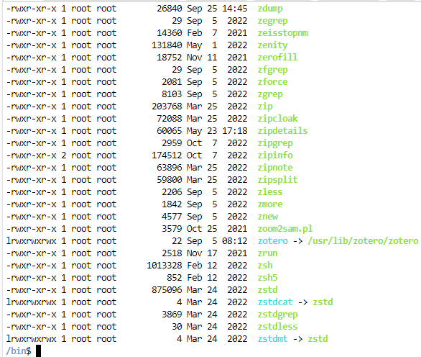

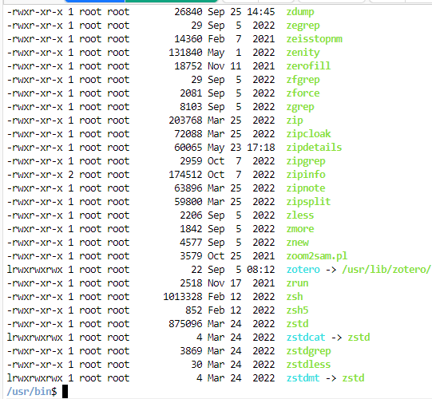

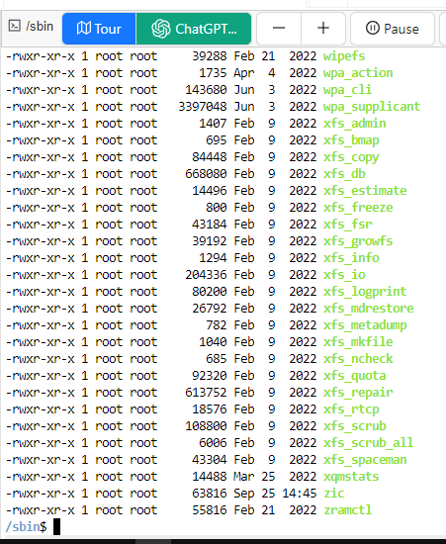

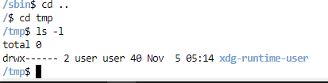

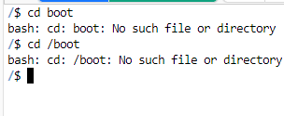

* /bin: Berisi file eksekusi dasar yang diperlukan untuk menjalankan sistem.
* /usr/bin: Berisi file eksekusi untuk perintah dan aplikasi yang digunakan oleh pengguna.
* /sbin: Berisi perintah dan utilitas sistem yang memerlukan izin administratif.
* /tmp: Digunakan untuk menyimpan file sementara oleh program dan proses.
* /boot: Berisi file yang diperlukan untuk booting sistem, termasuk kernel Linux dan konfigurasi bootloader. (ini tidak ada dalam cocalc

3. Telusuri direktory /dev. Identifikasi perangkat yang tersedia. Identifikasi tty (termninal) Anda (ketik

who am i); siapa pemilih tty Anda (gunakan ls –l).

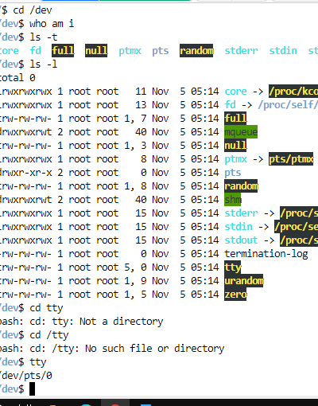

4. Telusuri derectory /proc. Tampilkan isi file interrupts, devices, cpuinfo, meminfo dan

uptime menggunakan perintah cat. Dapatkah Anda melihat mengapa directory /proc disebut

pseudo -filesystem yang memungkinkan akses ke struktur data kernel ?

/proc adalah direktori "pseudo-filesystem" yang memberikan akses virtual ke berbagai informasi dan konfigurasi dalam kernel Linux.

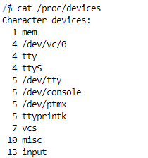

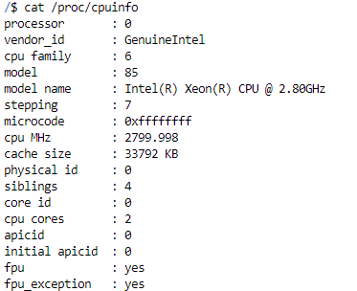

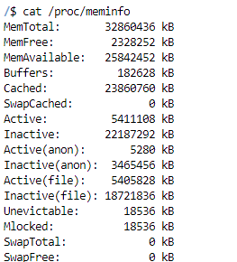



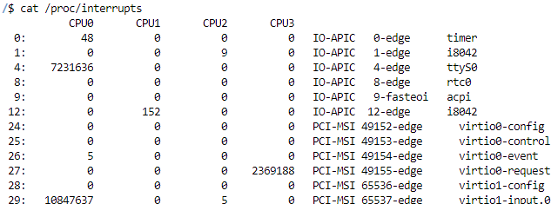

5. Ubahlah direktory home ke user lain secara langsung menggunakan cd ~username.

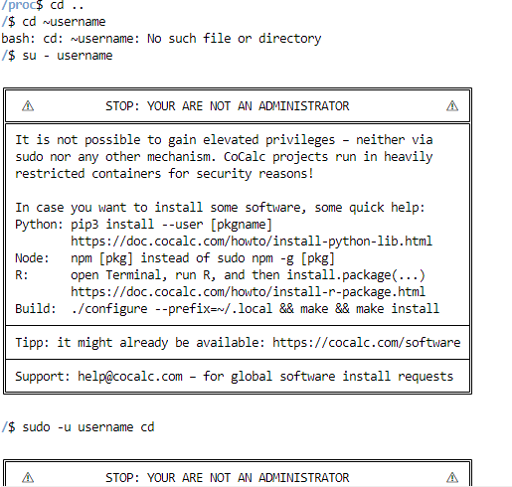  
di cocalc tidak support untuk membuat atau memindahkan user

6. Ubah kembali ke direktory home Anda.

Karena aksi sebelumnya gagal saya sudah dalam home

7. Buat subdirektory work dan play.

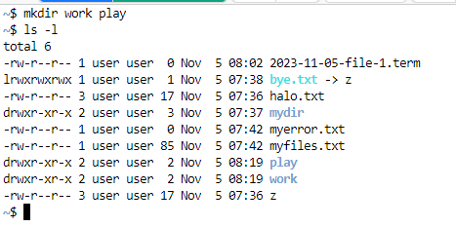

8. Hapus subdirektory work.

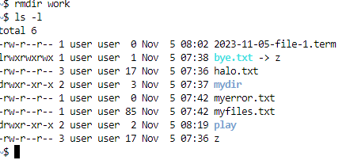

9. Copy file /etc/passwd ke direktory home Anda.

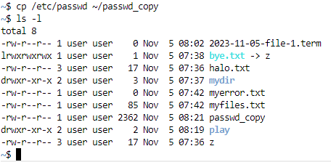

10. Pindahkan ke subirectory play.

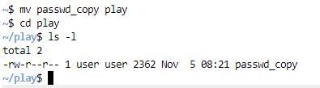

11. Ubahlah ke subdirektory play dan buat symbolic link dengan nama terminal yang menunjuk ke

perangkat tty. Apa yang terjadi jika melakukan hard link ke perangkat tty ?

membuat symbolic link dengan nama "terminal" yang menunjuk ke perangkat tty di dalam subdirektori "play”. Jika mencoba membuat hard link ke perangkat tty, akan mendapatkan pesan kesalahan karena hard link hanya berlaku untuk file biasa, bukan perangkat seperti tty.

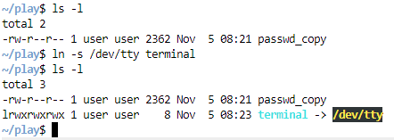

12. Buatlah file bernama hello.txt yang berisi kata ”hello word”. Dapatkah Anda gunakan ”cp”

menggunakan ”terminal” sebagai file asal untuk menghasilkan efek yang sama ?

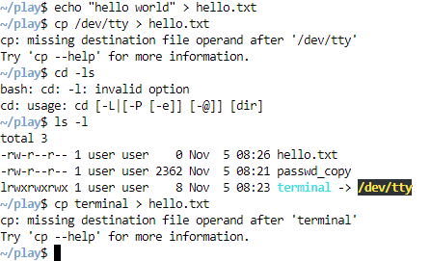

Tidak bisa, "terminal" tidak dapat digunakan sebagai file sumber dalam perintah cp, karena "terminal" adalah alat interaktif untuk berkomunikasi dengan sistem dan bukanlah file yang dapat disalin seperti file biasa.

13. Copy hello.txt ke terminal. Apa yang terjadi ?

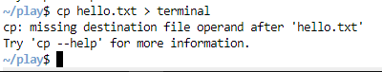  
sama saja hasilnya seperti nomor sebelumnya.

14. Masih direktory home, copy keseluruhan direktory play ke direktory bernama work menggunakan

symbolic link.

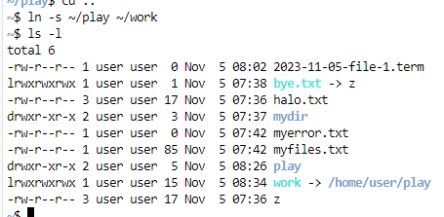

15. Hapus direktory work dan isinya dengan satu perintah

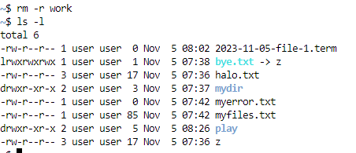

Dalam laporan ini, saya telah mengidentifikasi dan menjelaskan sejumlah perintah Linux yang berkaitan dengan manajemen direktori, manipulasi file, symbolic link, melihat isi file, dan mencari file. Kesimpulan utama dari laporan ini adalah:

1. Perintah-perintah Linux ini adalah alat yang penting untuk mengelola dan berinteraksi dengan sistem file dalam sistem operasi Linux.
2. Perintah cd, pwd, ls, dan mkdir digunakan untuk bekerja dengan direktori, termasuk berpindah direktori, menampilkan direktori kerja saat ini, melihat isi direktori, dan membuat direktori baru.
3. Untuk manipulasi file, perintah touch, rm, cp, dan mv memungkinkan pembuatan file baru, penghapusan file, penyalinan file, serta pemindahan atau penggantian nama file.
4. Symbolic link (ln -s) adalah cara untuk membuat referensi atau tautan simbolik ke file atau direktori lain dalam sistem file.
5. Untuk melihat isi file, perintah cat dapat digunakan untuk menampilkan isi file dalam terminal, selain itu ada juga less, more, head, dan tail.
6. Perintah find memungkinkan pencarian file berdasarkan kriteria tertentu dalam struktur direktori.

Pengetahuan tentang perintah-perintah ini sangat penting untuk pengguna Linux dalam mengelola sistem file dan direktori secara efisien. Dengan pemahaman yang baik tentang perintah-perintah ini, pengguna dapat dengan mudah mengatasi tugas-tugas terkait file dan direktori dalam sistem Linux.